关于公开发布《巩留县声环境功能区
划分方案》的公告

《巩留县声环境功能区划分方案》已经县人民政府批复（巩政函〔2021〕28号）同意予以实施，现予公开。

巩留县声环境功能区
划分方案

巩留县人民政府
2021年5月

目 录

- 区划依据.....................................1
- 区划原则.....................................1
- 区划范围.....................................2
- 声环境功能区类别.............................2
- 区划方案.....................................3
- 区划结果.....................................4
- 其他规定.....................................5
- 执行标准.....................................6
附图.............................................7
为进一步规范环境噪声管理，强化噪声污染防治，改善城区声环境质量，根据《中华人民共和国环境噪声污染防治法》《声环境功能区划分技术规范》(GB/T15190-2014)等法律法规，结合巩留县县城中心城区发展规划和建设现状，制订《巩留县（城市规划区）声环境功能区划分技术方案》。
一、区划依据
1.《中华人民共和国环境噪声污染防治法》（2018年12月29日修正）；
2.《关于加强和规范声环境功能区划分管理工作的通知》(环办大气函[2017]1709号)；
3.《声环境质量标准》(GB3096－2008)；
4.《声环境功能区划分技术规范》(GB/T15190-2014)；
5.《城市用地分类与规则建设用地标准》(GB50137-2011)；
6.《巩留县总体规划（2012-2030）》（2017年修改）。
二、区划原则
1.保护环境与经济社会发展相统一。有效地控制噪声污染的程度和范围，提高声环境质量，保障城市居民生活、学习和工作场所的安静。
2.区划与现状相结合。以城市总体规划为指导，按区域现状和规划用地的主导功能确定噪声适用区域。在不违背区域主导功能的前提下，鉴于城市规划布局调整的客观原因，对个别地带做特殊处理，如大区划分、小区管理等。
3.便于管理，促进噪声治理。充分考虑城市噪声污染现状，宜紧不宜松，便于城市统一管理和环境噪声综合整治，有效控制噪声污染，提高声环境质量。
4.以规划为依据。以《巩留县总体规划（2012-2030）》（2017年修改）为依据，按规划用地的主导功能、用地现状确定区域声环境功能区划。
5.科学划分。既严格遵守《声环境功能区划分技术规范》(GB/T15190-2014)，又充分结合城市实际情况，力争区划科学合理，促进经济、环境、社会协调发展。
三、区划范围
本方案适用于巩留县城市规划区的声环境管理，本次声功能划分区总面积为55.0km2。
四、声环境功能区类别
0类声环境功能区：指康复疗养区等特别需要安静的区域。
1类声环境功能区：指以居民住宅、医疗卫生、文化教育科研设计、行政办公为主要功能，需要保持安静的区域。
2类声环境功能区：指以商业金融、集市贸易为主要功能，或者居住、商业、工业混杂，需要维护住宅安静的区域。
3类声环境功能区：指以工业生产、仓储物流为主要功能，需要防止工业噪声对周围环境产生严重影响的区域。
4类声环境功能区：指交通干线两侧一定距离之内，需要防止交通噪声对周围环境产生严重影响的区域，以及公共交通枢纽。4a类为高速公路、一级公路、二级公路、城市快速路、城市主干路、城市次干路两侧区域。
五、区划方案
1.0类声环境功能区
城市规划区内无特别需要安静的区域，不划定0类声环境功能区。
2、1类声环境功能区
（1）城市规划区内以居民住宅、医疗卫生、文化教育科研设计、行政办公为主要功能为主要功能的区域划分为1类声环境功能区；城市规划区内的农村区域全部划分为1类声环境功能区；
（2）一类用地占比大于70%的混合用地区域划分为1类声环境功能区。
本次划定的1类声环境功能区范围较大，除县城北部工业用地集中区（3类声环境功能区）和商业用地集中区（2类声环境功能区）外，剩余区域均符合上述两条要求，划定为1类声环境功能区（不含主干、次干路两侧）。
3、2类声环境功能区
城市规划区内以商业金融、集市贸易为主要功能，或者居住、商业、工业混杂，需要维护住宅安静的区域划分为2类声环境功能区；
本次划定的2类声环境功能区主要在工业区西侧的商业用地集中区，县城中虽有零散的商业用地，但其分布过于分散，且与周边居民区的面积占比过低，故县城中零散分布的商业用地区域不单独划定2类声环境功能区。
4、3类声环境功能区
城市规划区内以工业生产、仓储物流为主要功能，需要防止工业噪声对周围环境产生严重影响的区域划分为3类声环境功能区。
本次对县城北部的工业用地集中区划分为3类声环境功能区。
5、4类声环境功能区
（1）4a类声环境功能区：城市规划区内城市快速路，对主干、次干路两侧一定距离划定4a类声环境功能区，两侧距离如下确定：
①相邻区域为1类声环境功能区,距离为50m;
②相邻区域为2类声环境功能区,距离为35m;
③相邻区域为3类声环境功能区,距离为20m。
临街建筑高于三层楼房以上(含三层)时,将临街建筑面向交通干线一侧至交通干线边界线的区域定为4a类声环境功能区。
（2）4b类声环境功能区：城市规划区内无铁路，不划定4b类声环境功能区。
本次参与划分4a类声环境功能区的交通道路见附图2。
六、区划结果
本次划分0类声环境功能区面积为0 km2，1类声环境功能区面积为33.0 km2，2类声环境功能区面积为0.57 km2，3类声环境功能区面积为4.76 km2，4a类声环境功能区面积16.67 km2，4b类声环境功能区面积为0 km2，见表1。
表1 声环境功能区面积表
声环境功能区 | 面积(km²) | 占比
0 | 0 | 0.0%
1 | 33 | 60.0%
2 | 0.57 | 1.0%
3 | 4.76 | 8.7%
4a | 16.67 | 30.3%
4b | 0 | 0.0%
总计 | 55 | 100.0%
声环境功能区划分简图见附图3，声环境功能区矢量图和全部作为附件。
七、其他规定
1、乡村声环境功能的确定。
根据环境管理的需求，村庄执行1类声环境功能区要求，集镇独立于村庄之外的工业、仓储集中区执行3类声环境功能区要求；本次区划未涉及到的乡村发生噪声污染时，执行2类声环境功能区要求。
位于交通干线两侧一定距离内的噪声敏感建筑物执行4类声环境功能区要求。
2、工业园区声环境功能的确定。
巩留县工业园区根据规划用地性质适用于3类声环境功能区，执行3类声环境功能区要求。
3、其他情况声环境功能的确定。
（1）如出现相邻不同类型功能片区之间噪声污染事件，按高级别类型功能区标准执行。
（2）在1～3类声环境功能区中包含的未单另划分的公交枢纽、汽车站执行4a类声环境功能区要求。
（3）在1类声环境功能区中包含的未单另划分的商业金融、集市贸易、小区娱乐广场分别执行2类声环境功能区要求。
（4）在2类声环境功能区中包含的未单另划分的学校、医院分别执行1类声环境功能区要求。
八、执行标准
依据《声环境质量标准》(GB3096－2008)，各声环境功能区执行的标准为见表2。
表2 环境噪声限值（单位：分贝）
声环境功能区 | 昼间 | 夜间
0 | 50 | 40
1 | 55 | 45
2 | 60 | 50
3 | 65 | 55
4a | 70 | 55
4b | 70 | 60

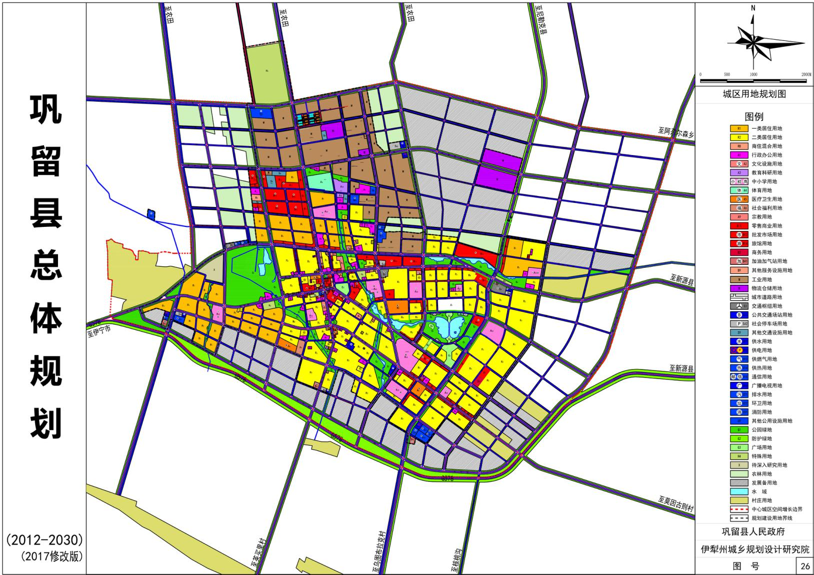
附图1 巩留县城区总体规划
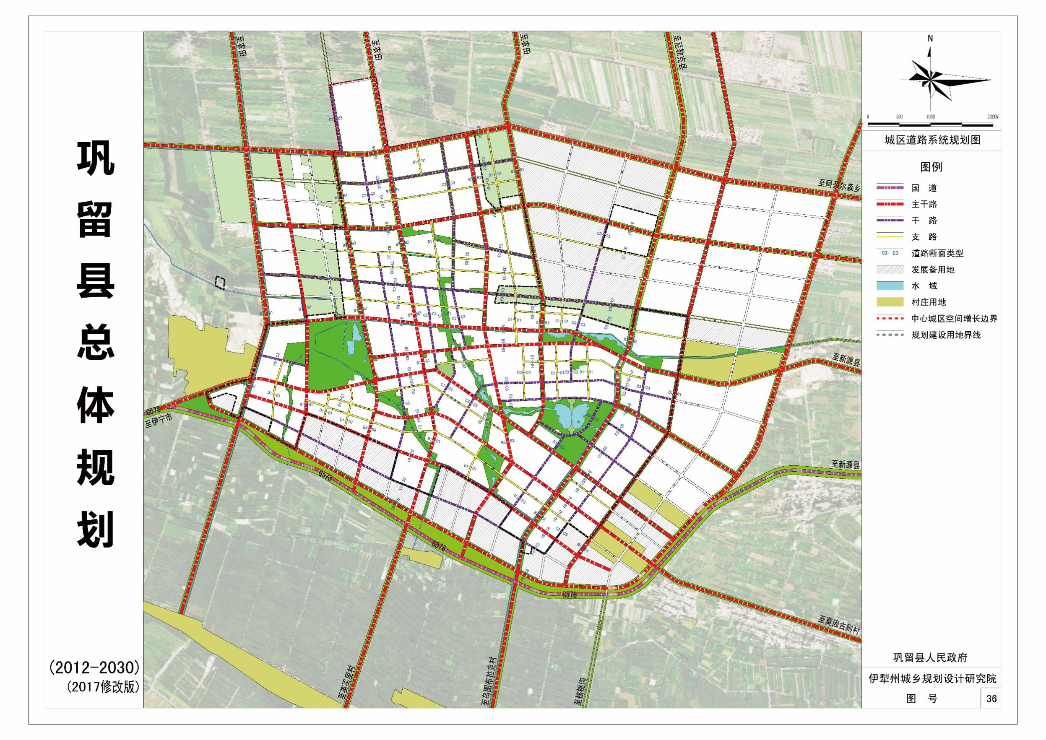
附图2 巩留县城区道路系统规划图
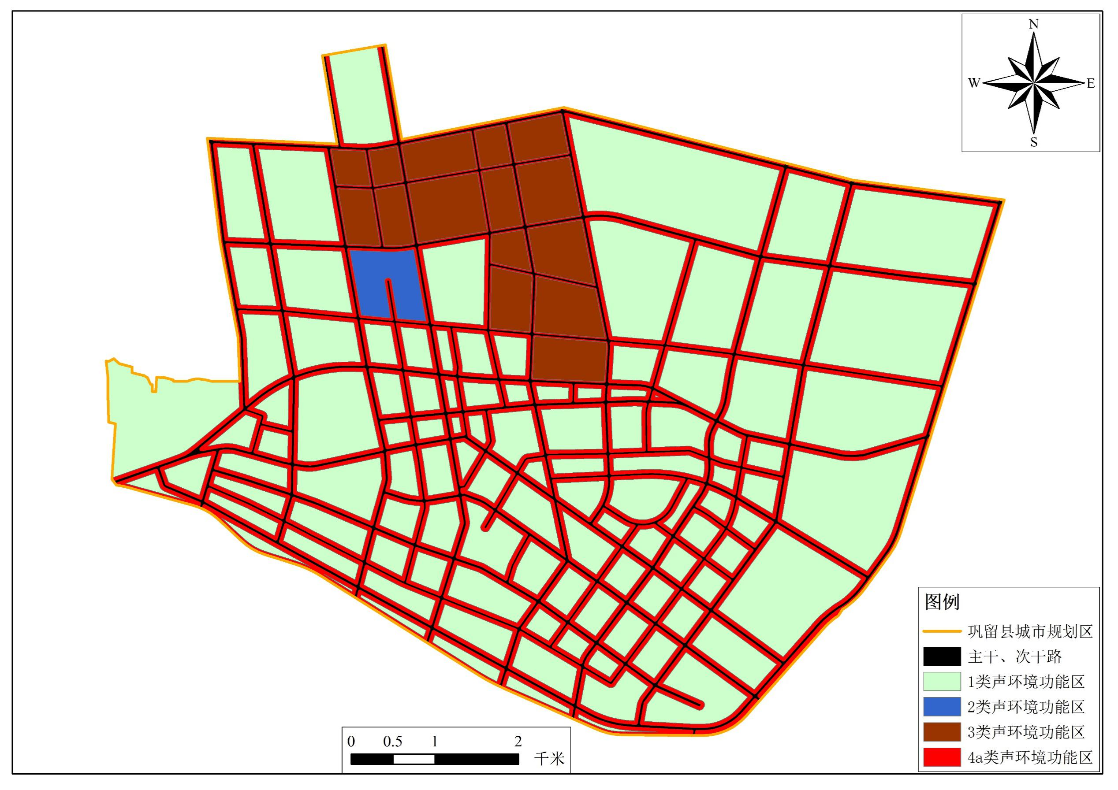
附图3 巩留县声环境功能区划简图

